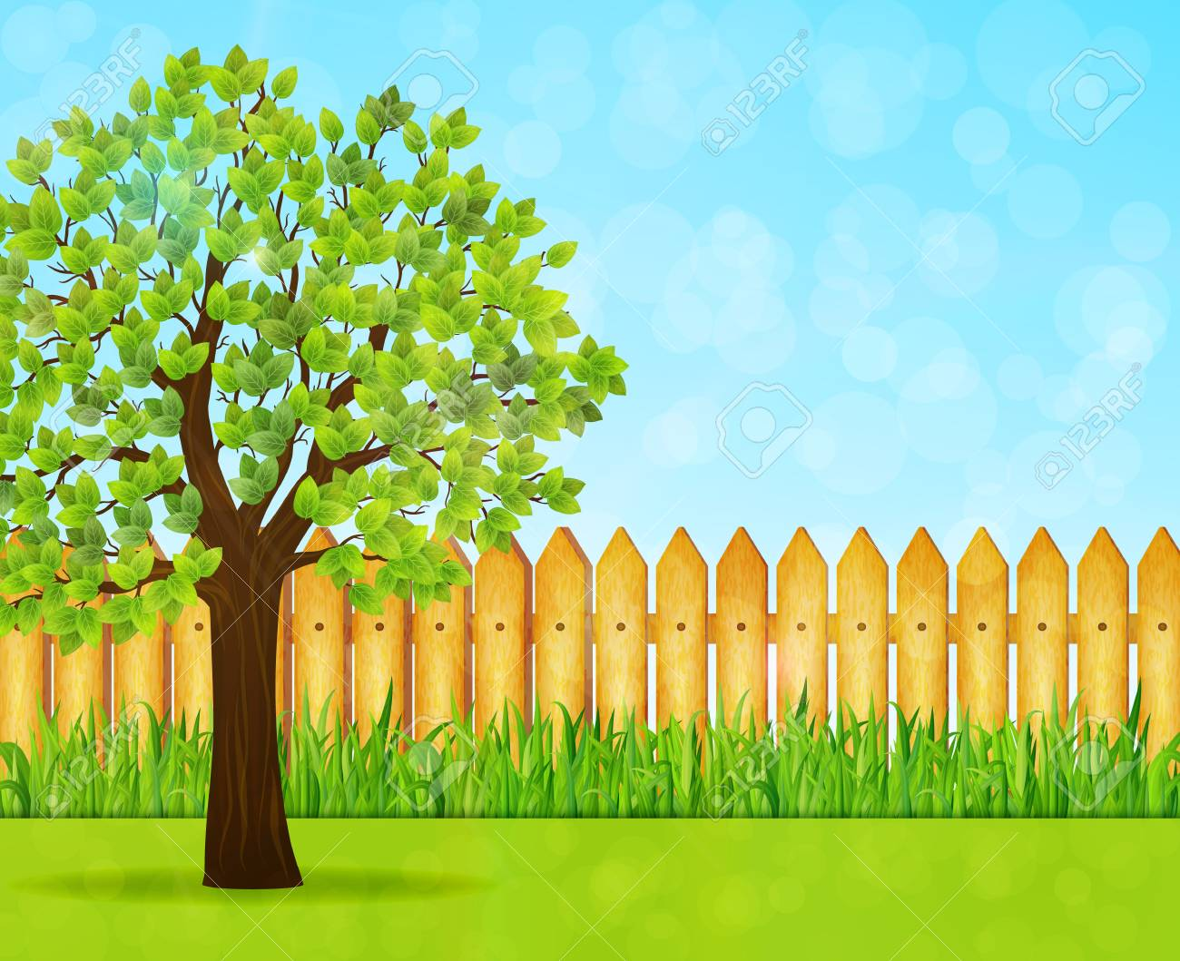

Bahçede çocuk oynuyordu.

bahçeden ayrıldı.

Bahçede kaç çocuk kaldı?

Canlı dersimizde nasıl anlatalım?

1-Bahçede oynayan çocuk sayısını rakamla yazınız.

2-Bahçeden ayrılan çocuk sayısını rakamla yazınız.

3-Bahçede oynayan çocuk sayısı kadar çocuğu; mause ile tut, sürükle bırak yöntemiyle öğrencilere göstererek bahçeye yerleştiriniz.

4- Bahçede oynayan çocukları , Eksilen kutusuna yazınız.

5-Bahçeden ayrılan çocukları; mause ile tut, sürükle bırak yöntemiyle öğrencilere göstererek bahçeden başka bir bölüme alınız.

6- Bahçeden ayrılan çocukları, Çıkan kutusuna yazınız.

7- Bahçede kalan çocukları sayarak, sonucu, Fark (Kalan) bölümüne yazınız.

8- Sayfayı kaydetmeden çıkabilir, sonra yeniden açarak , yeni işlemler yaptırabilirsiniz.

Eksilen

Çıkan

Fark(kalan)

